Anhanguera Currais Novos



Carllon Marllon Gonçalves dos Santos
3843004405

Relatório de Aula Prática
Programação Web

Currais Novos, RN – 02/05/2026
Introdução
A presente atividade prática, desenvolvida na disciplina de Programação Web, teve como objetivo a criação de uma aplicação web capaz de identificar o signo zodiacal do usuário a partir de sua data de nascimento. Para isso, foi construída uma interface front-end contendo um formulário para entrada de dados, bem como uma página de resultado responsável por exibir as informações do signo correspondente.
Além disso, o projeto envolveu a implementação da lógica de leitura de dados a partir de um arquivo XML, onde estão armazenadas as informações de cada signo, como período e descrição. A aplicação foi desenvolvida utilizando PHP para o processamento dos dados, juntamente com HTML, CSS e o framework Bootstrap para a estruturação e estilização das páginas.
Por fim, foram realizados testes para validar o funcionamento da aplicação, garantindo que a data informada pelo usuário seja corretamente interpretada e associada ao respectivo signo. Dessa forma, a atividade proporcionou a integração entre conceitos de front-end e back-end, além do uso de manipulação de dados em XML no desenvolvimento web.
Desenvolvimento
O desenvolvimento da aplicação foi estruturado a partir da integração entre front-end e back-end, com o objetivo de criar uma página web capaz de identificar o signo do usuário com base na sua data de nascimento. Inicialmente, foi construída a interface utilizando HTML, CSS e o framework Bootstrap, contendo um formulário onde o usuário insere sua data. Esses dados são enviados via método POST para um arquivo PHP responsável pelo processamento, garantindo a separação entre a camada de apresentação e a lógica da aplicação.
No back-end, foi implementada a lógica em PHP para capturar a data informada e realizar a leitura de um arquivo XML que armazena os dados dos signos, como período e descrição. A aplicação percorre as informações do XML e compara a data de nascimento do usuário com os intervalos definidos para cada signo, considerando apenas dia e mês. Após identificar o signo correspondente, o sistema exibe o resultado em uma nova página, apresentando as informações de forma clara e organizada. Dessa forma, o projeto demonstra a utilização prática de manipulação de dados, integração de tecnologias web e organização de estrutura em aplicações dinâmicas.

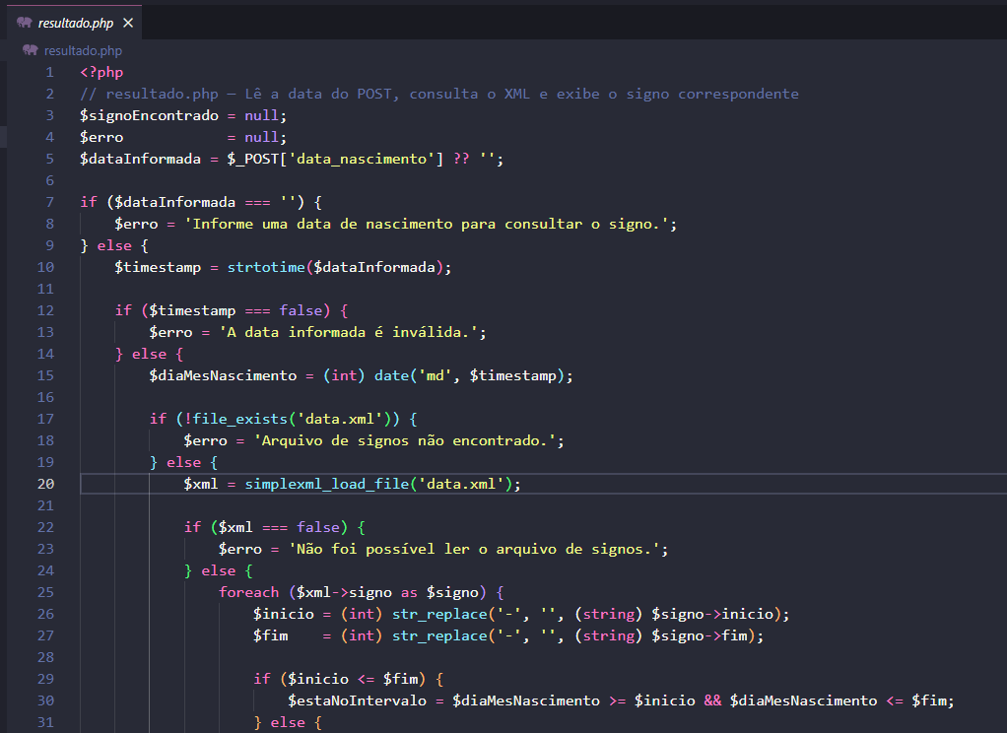
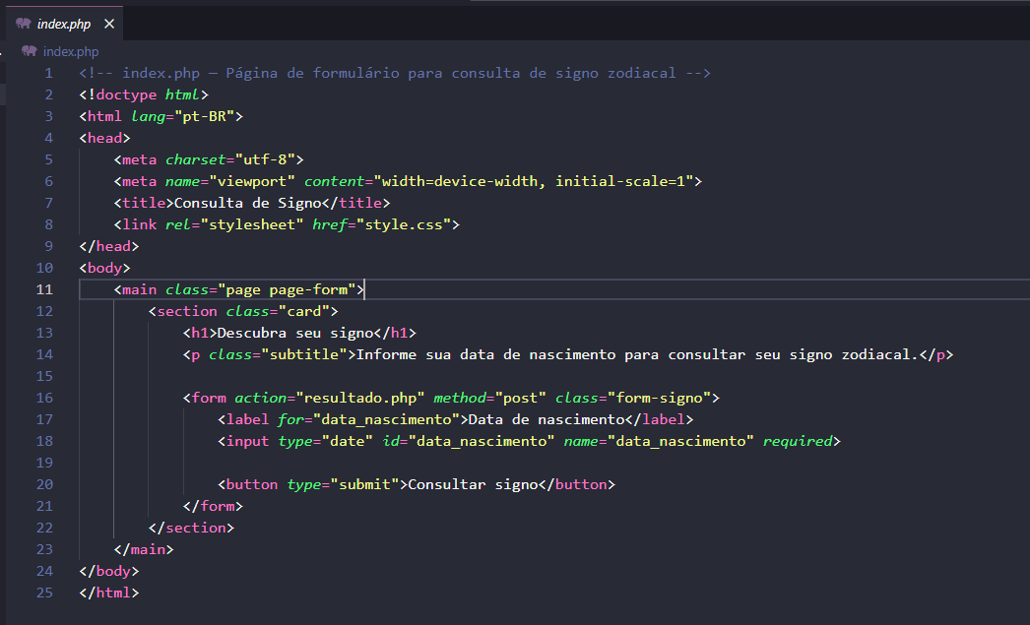
Capturas de tela dos arquivos:
Index.php:
Resultado.php:
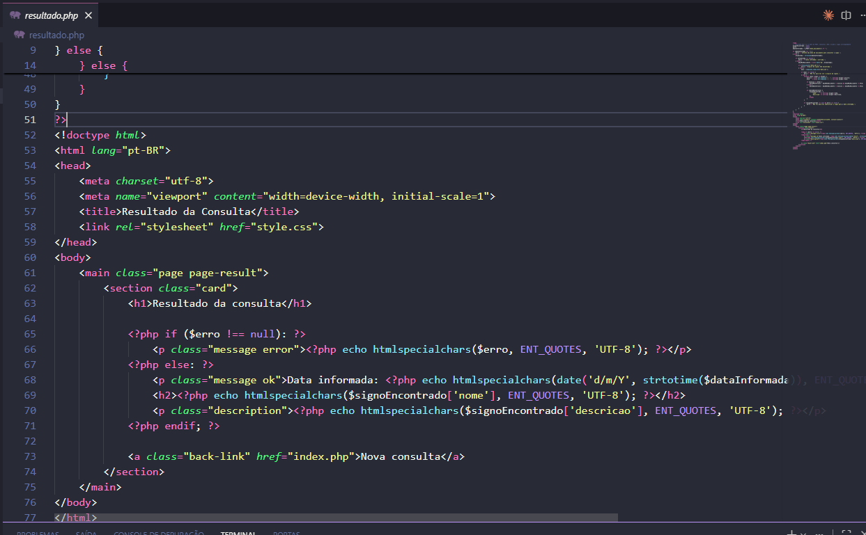
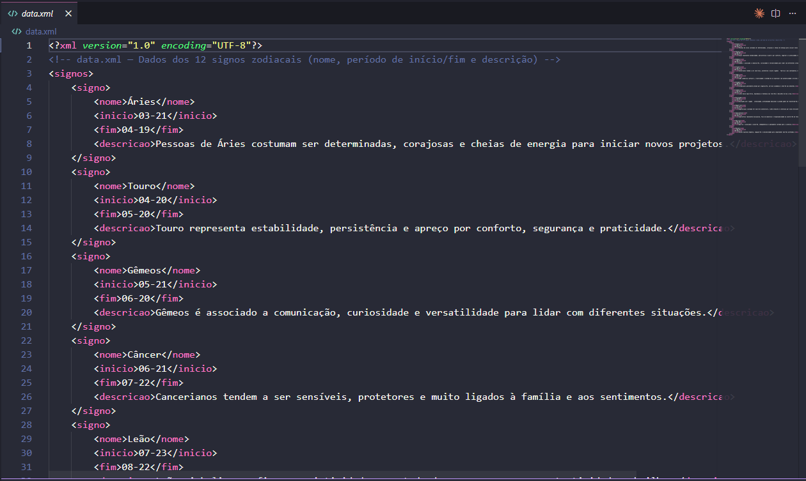
Data.xml:
Style.css:

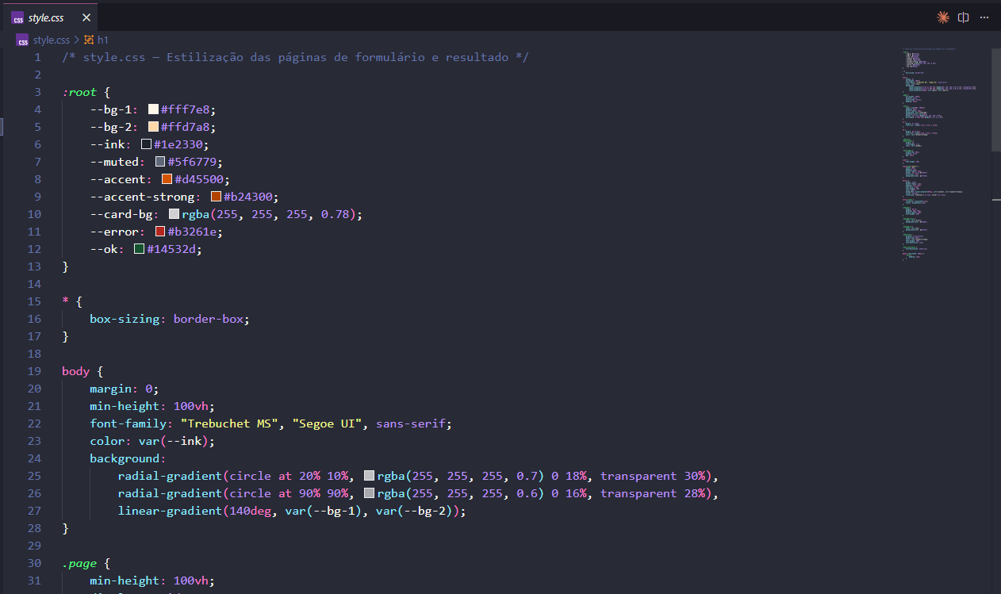
Download de todos os arquivos, incluindo readme:
https://drive.google.com/file/d/1DsLREz-_F7ejTVpkk5kniHpwYxg7pagm/view?usp=sharing
Conclusão
O desenvolvimento deste trabalho permitiu aplicar, de forma prática, os principais conceitos de integração entre front-end e back-end em uma aplicação web simples, mas completa. A construção do formulário de entrada, da página de resultado e da lógica de consulta ao arquivo XML mostrou como diferentes camadas da aplicação se conectam para entregar uma funcionalidade útil ao usuário. Além disso, a validação dos dados recebidos e o tratamento de situações de erro contribuíram para tornar a solução mais confiável e organizada.

Outro ponto importante foi a preocupação com a experiência visual, por meio da estilização das páginas e da adaptação para diferentes tamanhos de tela. Essa etapa reforçou que a qualidade de um sistema não depende apenas de funcionar corretamente, mas também de apresentar clareza e boa usabilidade. Assim, o trabalho atingiu seus objetivos técnicos e acadêmicos, consolidando conhecimentos fundamentais de Programação Web e servindo como base para projetos futuros mais robustos.

Referências

PHP DOCUMENTATION. strtotime. Disponível em: https://www.php.net/manual/pt_BR/function.strtotime.php. Acesso em: 2 maio 2026.
PHP DOCUMENTATION. date. Disponível em: https://www.php.net/manual/pt_BR/function.date.php. Acesso em: 2 maio 2026.
PHP DOCUMENTATION. SimpleXML - simplexml_load_file. Disponível em: https://www.php.net/manual/pt_BR/function.simplexml-load-file.php. Acesso em: 2 maio 2026.
PHP DOCUMENTATION. htmlspecialchars. Disponível em: https://www.php.net/manual/pt_BR/function.htmlspecialchars.php. Acesso em: 2 maio 2026.
MDN WEB DOCS. input type="date". Disponível em: https://developer.mozilla.org/pt-BR/docs/Web/HTML/Element/input/date. Acesso em: 2 maio 2026.
W3C. Extensible Markup Language (XML) 1.0 (Fifth Edition). Disponível em: https://www.w3.org/TR/xml/. Acesso em: 2 maio 2026.
MDN WEB DOCS. CSS custom properties (variáveis CSS). Disponível em: https://developer.mozilla.org/pt-BR/docs/Web/CSS/Using_CSS_custom_properties. Acesso em: 2 maio 2026.
OWASP FOUNDATION. Cross Site Scripting Prevention Cheat Sheet. Disponível em: https://cheatsheetseries.owasp.org/cheatsheets/Cross_Site_Scripting_Prevention_Cheat_Sheet.html. Acesso em: 2 maio 2026.

